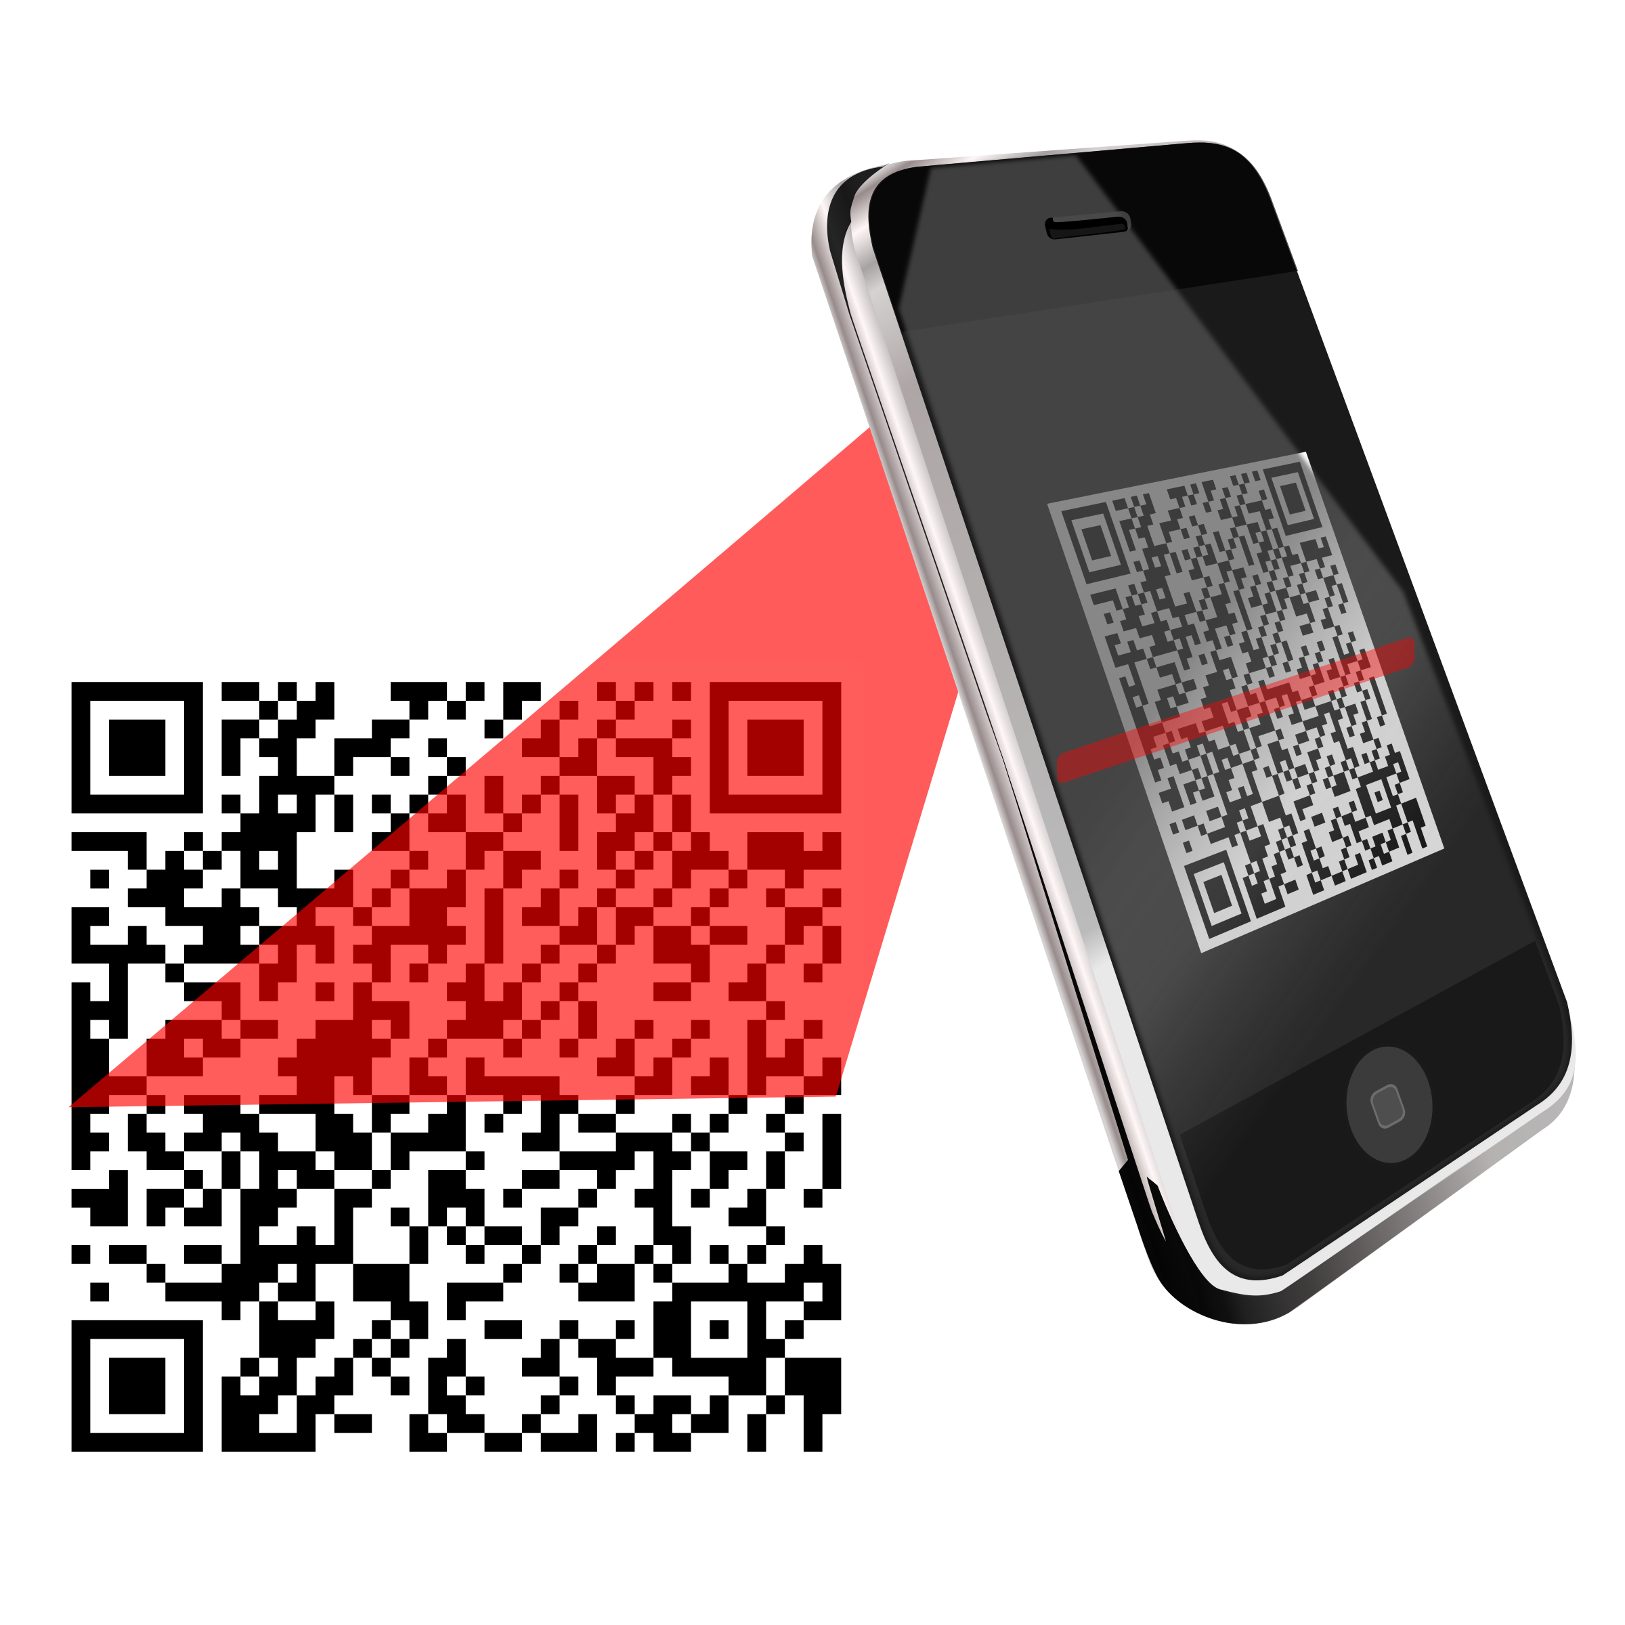QR-Codes eröffnen für den Unterricht mit digitalen Technologien viele Möglichkeiten und können einiges vereinfachen. BYOD ist für viele ohne QR-Codes kaum vorstellbar.

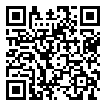

Was brauche ich als Lehrer?
QR-Codes lassen sich auch ohne App oder Programm einfach über Webseiten erzeugen, z.B.: QR-Code Generator

Was brauchen die Schüler?
Sie brauchen eine Möglichkeit, QR-Codes zu lesen über die Kamera ihres Smartphones oder Tablets (oder Notebooks).

Beispiel Android - Barcode Scanner
Beispiel iOS - QR-Code Scanner (ab iOS 11 können QR Codes direkt über die Kamera eingescannt werden)
gibt es auch für Windows Phone

Wofür sind QR-Codes nutzbar?
- Auf Arbeitsblättern - Weitergabe von Links zu
  - Webseiten
  - YouTube Videos, auch genauen Stellen in Videos
  - Hörversion eines Lesetextes, etwa als Differenzierungsangebot
  - Apps, welche für die Schüler nützlich sind, so dass sie sie einfach laden können
  - zu Zusatzinfos/ Hilfen zu einer Aufgabenstellung, die auf einer Webseite hinterlegt sind (Differenzierung)
  - Weitergabe von kurzen Textinfos
    - Differenzierung auf Arbeitsblättern und über zusätzliche Tipps
    - Angabe der Lösung, oder wo die Lösung zu finden ist
    - Hinweis, welche Aufgabe als nächstes zu bearbeiten ist, bei Lernen an Stationen
  - Downloads z.B. von Arbeitsblättern für Schüler, welche das Blatt digital bearbeiten möchten
- Beim Stationenlernen können Schüler per QR-Code einen Hinweis erhalten, wo die Lösung zur Kontrolle einzusehen ist
- Einscannen von Terminen für Klassenarbeiten und Tests in den persönlichen Kalender
- Schulbücher im Besitz der Schule könnten mit QR-Code Stickern zu Webseiten mit ergänzenden Informationen/Filmen/Audiomaterial/Animationen auf verschiedenen Seiten ergänzt werden, so dass man ihre Nutzungsdauer verlängern kann. Die QR-Code Sticker lassen sich dazu leicht auf Etiketten ausdrucken.
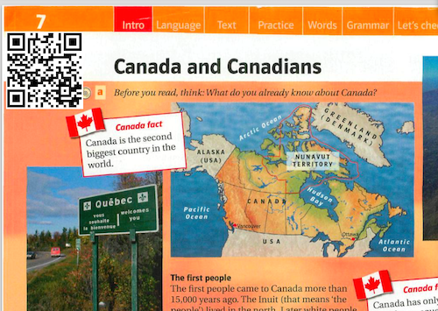
- Beispiel für ein Arbeitsblatt mit QR-Codes (Download Link)

Auch Schüler können QR-Codes nutzen, etwa um ein Arbeitsergebnis, z.B. einen Aufsatz oder einen Bericht um einen Online Inhalt zu ergänzen. Das kann ein Bild sein, ein Musikstück, ein Video, etwas, das der Schüler online selbst erarbeitet hat, ...
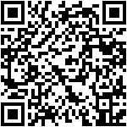

Weiter lesen:
- 20 + Things you can do with QR codes in your school von Nik Peachey
- QR-CODES IM UNTERRICHT auf tablets.schule
- QR-Codes im Unterricht auf schule.at
- Qr-Codes im Unterricht auf LernSax
- QR-Codes im Unterricht auf das ipad im Unterricht
- QR-Codes im Unterricht.pdf Bertha-von-Suttner-Gesamtschule Dormagen
- lvi-Unterricht als Beispiel, wie eine Schule QR-Codes auf Arbeitsblättern mit Lernvideos nutzt
- QR-Codes auf Post-it Zettel drucken
- Erstellen und Anwenden von QR-Codes, eine sehr nützliche Übersicht von Nina Toller
- Rückmeldung zur Klassenarbeit mit QR-Codes.pdf von Marc Albrecht-Hermanns, CC BY NC SA 3.0
- Klassenarbeiten mit QR-Codes berichtigen von Nina Toller, 09/2017
- QR-Codes im Unterricht.pdf - ein Beitrag aus der Publikation imFokus 2/2016
- Arbeiten mit Links: QR-Codes - ein LearningSnack von Alicia Bankhofer zum Thema
- QR-Codes im Unterricht nutzen - mit Blick auf Grundschullehrer von Florian Emrich 05/2017
- QR-Codes im Unterricht - von Nina Toller, 05/2017
- QR-Lesespur, ein Projekt für den Deutschunterricht
- Fünf Ideen für QR-Codes im Sprachunterricht, von Alicia Bankhofer, 04/2017
- QR Codes für Lehrer, von Armin Hanisch (richtet sich an Fortgeschrittene User), 11/2018

Tipps und Tricks zu QR-Codes
- Wer ein Blatt mit einer Reihe von QR-Codes erzeugen möchte, ohne sie einzeln über eine Webseite erzeugen zu müssen, kann sich eines Tricks bedienen. 10 Schritte zu einer Liste mit QR Codes

Weitere Ideen, wie QR Codes im Unterricht zum Einsatz kommen können, finden sich in diesen Boards
Im englischsprachigen sind etwas mehr praktische Ideen zu finden. Das deutschsprachige folgt am Ende. (mehr zu Pinterest)

Donald TownsendQR Codes in the classroom
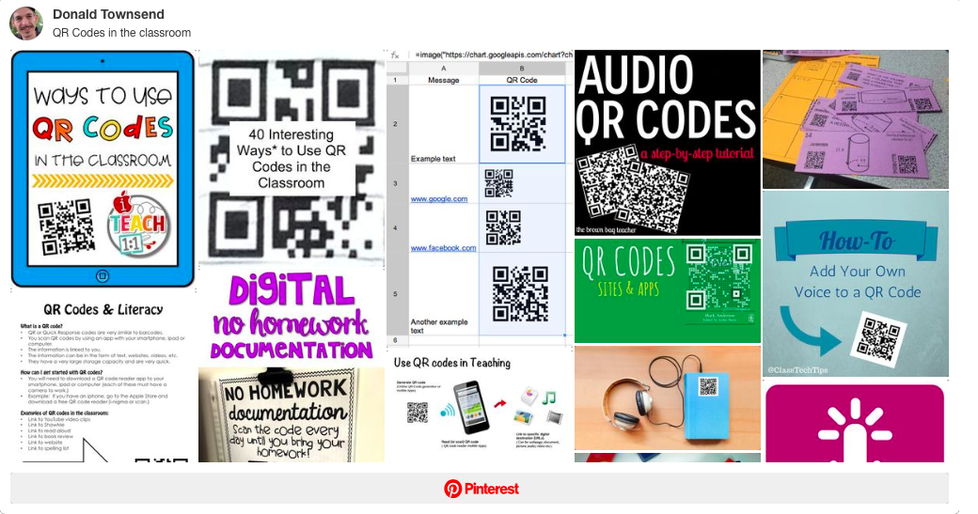
Donald TownsendQR Codes im Unterricht

